
SOAL SUMATIFTENGAHSEMESTER (STS)
TAHUN PELAJARAN 2026/2027

Satuan Pendidikan : SMK Negeri 1 Takengon
Hari : Kamis
Tanggal : 22-09-2026
Waktu : 07.30 – 08.55
Bidang Keahlian : Tata Busana
Program Keahlian : Tata Busana
Kompetensi Keahlian : Desain dan Produksi Busana
Mata Pelajaran : Persiapan Pembuatan Busana
Kelas/Semester : XI DPB4 / Ganjil

Petunjuk Umum:
- Berdo’a sebelum mengerjakan soal Sumatif Penilaian Tengah Semester (PTS)
- Periksa dan bacalah soal dengan seksama dan apabila terdapat soal yang kurang jelas, rusak, atau tidak lengkap, maka sampaikan kepada Bapak/Ibu Guru Pengawas Ruang Ujian!
- Rajin, JujurdanTelitiadalahAmanah Agama, AmanahOrangTua, Nusa dan Bangsa
- Bisa menggunakanKALKULATOR, tapi tidakbolehmenggunakanKALKULATOR HP,
- PeriksaLembarJawabansebelumdiserahkankepadaPengawas
- StandarKetuntasanBelajar (SKB) adalah 75
Soal Uraian
1 Sebutkan minimal empat jenis ukuran tubuh yang wajib diambil (diukur) sebelum
Seseorang mulai membuat pola dasar daster!

2 Jelaskan secara singkat langkah-langkah awal yang harus dipersiapkan sebelum Anda
Mulai menggambar pola daster di atas kertas!

3.Mengapa dalam pembuatan pola daster, ukuran lingkar badan atau lingkar dada biasanya
Perlu dilonggarkan (ditambah beberapa sentimeter)? Jelaskan alasannya!

4 Sebutkan alat-alat utama yang wajib disiapkan untuk menggambar dan memotong pola di
Atas kertas

5Jelaskan perbedaan mendasar antara bentuk kerung leher depan dan kerung leher
Belakang pada leher

6.1.Buatlah pola Daster sesuai dengan model dibawah ini
2.Gunakan ukuran pola dasar masing-masing
3.Buat pola sesuai model dengan perbandingan pola skala 1:4
4.Selesaikan pola dengan pinsil merah biru

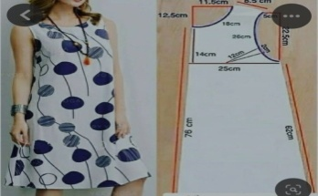
Kunci Jawaban
- Ukuran tubuh untuk daster (10)
  - Lingkar badan (atau lingkar dada).
  - Lingkar pinggang / lingkar panggul (untuk menentukan keleluasaan bagian bawah).
  - Panjang daster (diukur dari bahu tertinggi sampai panjang yang diinginkan di bawah).
  - Lebar bahu dan panjang punggung.
- Langkah persiapan awal: (10)
  - Menyiapkan alat tulis, buku/kertas pola (seperti kertas corong atau Manila), dan meteran.
  - Mengambil ukuran tubuh pemakai dengan teliti dan mencatatnya.
  - Menentukan model daster yang akan dibuat (apakah daster lurus longgar, berkerut, atau dengan lengan tertentu).
- Alasan pelonggaran ukuran (10)
  - Daster adalah pakaian santai yang dikenakan sehari-hari di rumah.
  - Pelonggaran diperlukan agar daster terasa nyaman, tidak ketat, mudah dipakai, dan tidak membatasi gerak tubuh saat beraktivitas.
- Alat utama pembuatan pola:(10)
  - Pita ukur (meteran).
  - Pensil hitam dan penghapus (atau pulpen warna untuk membedakan garis depan dan belakang).
  - Penggaris lurus, penggaris siku, dan penggaris lengkung (untuk kerung lengan dan leher).
  - Gunting kertas.
- Perbedaan kerung leher depan dan belakang: (10)
  - Kerung leher depan digambar lebih turun atau lebih melengkung ke dalam (lebih rendah) agar nyaman di dada dan pas saat dipakai.
  - Kerung leher belakang dibuat lebih dangkal atau naik di bagian atas karena anatomi leher belakang cenderung lebih tinggi dan datar.

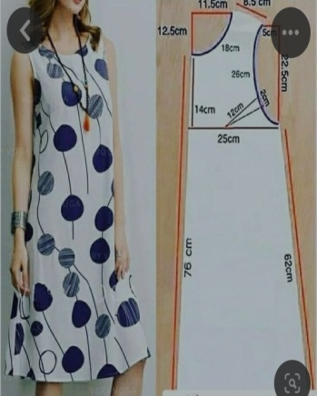 (50)

